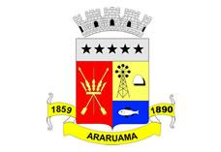
ESTADO DO RIO DE JANEIRO
Prefeitura Municipal de Araruama
Secretaria Municipal de SAÚDE
FUNDO MUNICIPAL DE SAÚDE

CONTRATO Nº015/2017

MUNÍCIPIO E FUNDO MUNICIPAL DE SAÚDE – FUMSA (CONTRATANTE) e SOLIDER COMÉRCIO E SERVIÇOS LTDA- ME, (CONTRATADA).

EXTRATO

PARTES: Município de Araruama e Fundo Municipal de Saúde – FUMSA (Contratante) e SOLIDER COMÉRCIO E SERVIÇOS LTDA- ME (Contratada).

OBJETO: Aquisição de material a ser utilizado em conservação e manutenção predial da Unidade de Saúde: Hospital Casa de Caridade.

PRAZO: A entrega do material será imediata.

VALOR: Fica estipulado o valor total de R$ 69.931,35 (Sessenta e nove mil, novecentos e trinta e um reais e trinta e cinco centavos).

DATA DA CELEBRAÇÃO: 21 de fevereiro de 2017.

